SESSIÓ ÚNICA · 3 HORES
EMAIL MARKETING A LA PRÀCTICA
MailerLite i Sender — dues eines, un mateix embut
Del lead magnet a l'automatització, amb captures reals
Cas pràctic real: www.pisosenmanresa.com
Portal immobiliari del Bages — Pisos, cases, locals, terrenys i aparcaments
Camp | Detall
Formador | David Berruezo
Centre | Barcelona Activa — Cibernàrium
Durada | Sessió única (3 hores)
Modalitat | Presencial
Data | [Data de la sessió]
Idioma | Català
Cas pràctic principal | www.pisosenmanresa.com — Portal immobiliari del Bages
Casos de suport | homesweethomevillas.com (villes) · 2Automoció (concessionari)
Eines | MailerLite (compte real) i Sender (compte real) — totes dues gratuïtes
Materials | davidberruezo.com/curso-seo — descàrrega de documents

Com funciona aquest document?
Cada secció conté teoria, captures reals dels dos comptes (MailerLite i Sender) i un mini-exercici pràctic. Si segueixes tots els mini-exercicis en ordre, al final tindràs una seqüència de benvinguda muntada i funcionant, sense gairebé adonar-te'n.
Aquest document continua la secció de Màrqueting Digital del curs de SEO: allà vam veure QUÈ és l'embut, el lead magnet i la landing. Aquí veurem COM es munta tot això dins d'una eina real, comparant dues plataformes gratuïtes.

ÍNDEX DE CONTINGUTS

Actualitza el camp (F9 / clic dret → Actualitzar camp) per generar l'índex.
El que ja saps i el que aprendràs aquí
JA SAPS (secció de Màrqueting Digital del curs SEO): l'embut de 4 fases, què és un lead i un lead magnet, els 7 elements d'una landing i l'estructura teòrica de la seqüència de benvinguda de 3 emails.
APRENDRÀS AQUÍ: com es tradueix tot això a una eina real. Llistes i grups, l'editor d'emails, el doble opt-in, l'autenticació del domini (SPF/DKIM/DMARC), les automatitzacions per triggers, com llegir les mètriques i com decidir quina eina et convé.

1. Què és realment l'email marketing

1.1 El canal que et pertany
Instagram pot canviar l'algoritme demà i deixar de mostrar els teus posts. Google pot canviar el rànquing i fer-te caure tres posicions. Però la teva llista de correu és teva: la controles tu, te l'emportes si canvies d'eina i arriba directament a la safata d'entrada de la persona.
Això és el que fa que l'email marketing sigui, després de tants anys, el canal amb millor retorn per euro invertit d'entre tots els digitals. No perquè sigui màgic, sinó perquè parles amb gent que ja t'ha donat permís.

La diferència entre tràfic i audiència
Tràfic = gent que passa per la teva web i marxa. El SEO en porta molt, però és de lloguer.
Audiència = gent que t'ha deixat l'email. És de propietat.
A PisosEnManresa, una visita que mira tres pisos i marxa val zero. La mateixa visita que deixa l'email val molt: li pots avisar quan surti un pis que encaixa amb el que buscava.

1.2 Els conceptes que has de dominar
Abans d'entrar a les eines, fixem el vocabulari. Aquestes paraules sortiran a totes dues plataformes, en anglès o en català:
Concepte | Què és | Exemple a PisosEnManresa
Subscriptor | La persona que t'ha deixat l'email | Algú que ha descarregat la guia
Llista / Grup | Un conjunt de subscriptors amb una cosa en comú | Grup "Compradors Manresa"
Segment | Un filtre dinàmic sobre la llista | Els que han obert els últims 3 emails
Camp personalitzat | Una dada extra del subscriptor | Zona d'interès, pressupost màxim
Campanya | Un email puntual enviat a una llista | Newsletter mensual de nous pisos
Automatització | Una seqüència que s'envia sola per un trigger | Els 3 emails de benvinguda
Trigger | L'esdeveniment que dispara l'automatització | El subscriptor s'uneix al grup
Doble opt-in | Confirmació per email abans de subscriure | Email de "confirma la subscripció"
Lead magnet | El regal a canvi de l'email | La guia de comprar sense comissions

1.3 Les mètriques que importen
Totes dues eines et mostraran els mateixos quatre números. Aquests són els valors de referència i què fer si els teus estan per sota:
Mètrica | Què mesura | Referència sector | Si està baixa...
Taxa d'obertura | % que obre l'email | 20-30 % | Revisa l'assumpte i el remitent
CTR (clics) | % que clica un enllaç | 2-5 % | Revisa el CTA i el contingut
CTOR | % de clics sobre obertures | 10-15 % | El contingut no compleix l'assumpte
Rebots (bounce) | % que no arriba | < 2 % | Neteja la llista d'emails morts
Baixes | % que es dona de baixa | < 0,5 % | Envies massa o no aportes valor

Compte amb les taxes d'obertura
Des que Apple va introduir la Protecció de Privacitat del Correu, molts clients descarreguen les imatges automàticament i marquen l'email com a obert encara que ningú l'hagi llegit. Això infla l'obertura.
Conclusió pràctica: fes servir l'obertura com a tendència (puja o baixa?), però pren les decisions importants mirant els CLICS, que sí que són una acció real de la persona.

2. Eina 1 — MailerLite
MailerLite és l'eina que fa servir PisosEnManresa. És coneguda per un editor visual molt net i per una interfície que no aclapara. El pla gratuït arriba fins a 1.000 subscriptors i 12.000 emails al mes.

2.1 El panell de control
En entrar, MailerLite et rep amb un checklist d'inici i el resum de l'última campanya. Fixa't en la barra de progrés: l'eina et guia perquè no et deixis res important (crear el primer correu, revisar els estils de marca, afegir subscriptors i connectar el domini).
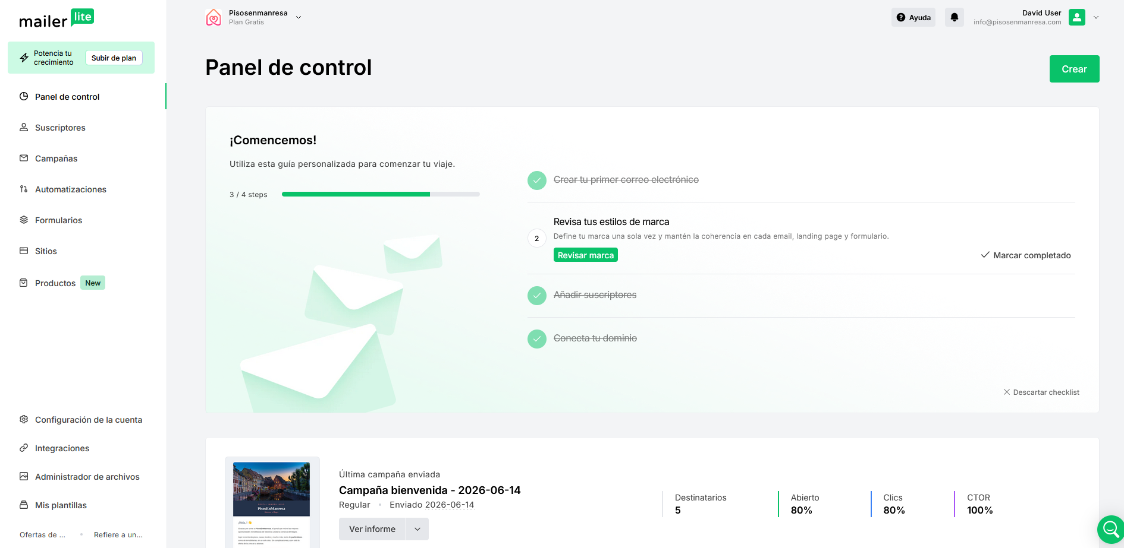
Panell de control de MailerLite: checklist d'inici (3/4 passos) i resum de l'última campanya enviada.
A la part inferior ja veiem les mètriques reals de la campanya de benvinguda: 5 destinataris, 80 % d'obertura, 80 % de clics i un CTOR del 100 %. Són números petits perquè és una prova, però la lectura és la mateixa: tothom qui ha obert, ha clicat. El contingut compleix el que promet l'assumpte.

Els Estils de marca: fes-ho una vegada, funciona sempre
El pas 2 del checklist ("Revisa els estils de marca") sembla opcional però no ho és. Aquí defineixes els colors, la tipografia i el logo del negoci UNA sola vegada, i MailerLite els aplica automàticament a tots els emails, landings i formularis que creïs després.
A PisosEnManresa això vol dir: navy fosc de fons, vermell corporatiu als botons i la tipografia serif del logo. Coherència visual sense repetir feina.

2.2 Subscriptors, grups i camps
La pantalla de subscriptors és el cor de l'eina. Aquí veus qui tens, què fa cadascú i com els organitzes. Fixa't en les pestanyes superiors: Segments, Grups, Camps, Estadístiques i Netejar inactius.
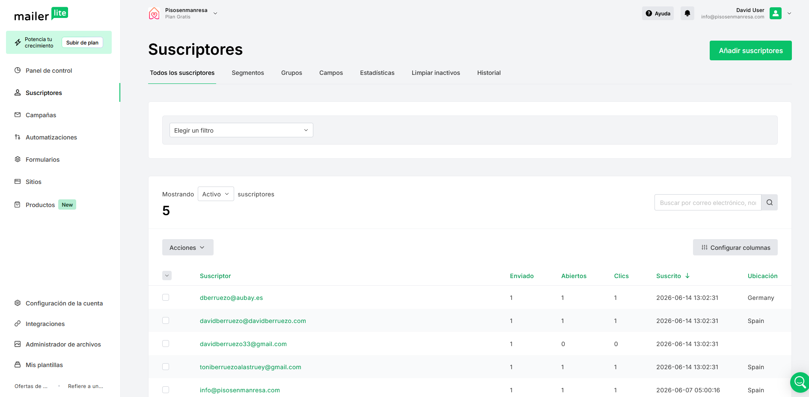
MailerLite → Subscriptors: 5 subscriptors actius amb columnes d'enviats, oberts, clics, data de subscripció i ubicació.
Aquesta taula ja et diu coses. El subscriptor davidberruezo33@gmail.com té 1 enviat però 0 oberts i 0 clics: si això es repeteix durant diverses campanyes, és candidat a la neteja d'inactius. Els altres quatre han obert i clicat.

Els tres conceptes d'organització que has de tenir clars:
Eina | Com funciona | Quan la fas servir
Grup | Estàtic. Hi entres i hi quedes fins que et treguin | Origen del lead: "Guia descarregada", "Formulari web"
Segment | Dinàmic. Es recalcula sol segons una condició | "Han clicat els últims 30 dies", "Zona = Manresa"
Camp | Una dada guardada de cada persona | Nom, zona d'interès, pressupost

Per què els camps són la clau de la personalització
Si només guardes l'email, tots els subscriptors reben el mateix. Si guardes també la zona d'interès, pots enviar els pisos de Manresa només als de Manresa i els de Navarcles només als de Navarcles.
Regla d'or del formulari: com menys camps demanis, més gent es subscriu; però com més camps tinguis, millor pots segmentar. L'equilibri habitual és email + nom + UNA dada de negoci (a PisosEnManresa: la zona).

2.3 Campanyes: crear i enviar un email
A Campanyes tens tres pestanyes: Enviat, Esborranys i Bústia de sortida. Cada campanya passa per un flux de quatre passos que MailerLite mostra com una molla de pa: Dissenyar email → Detalls → Programar.
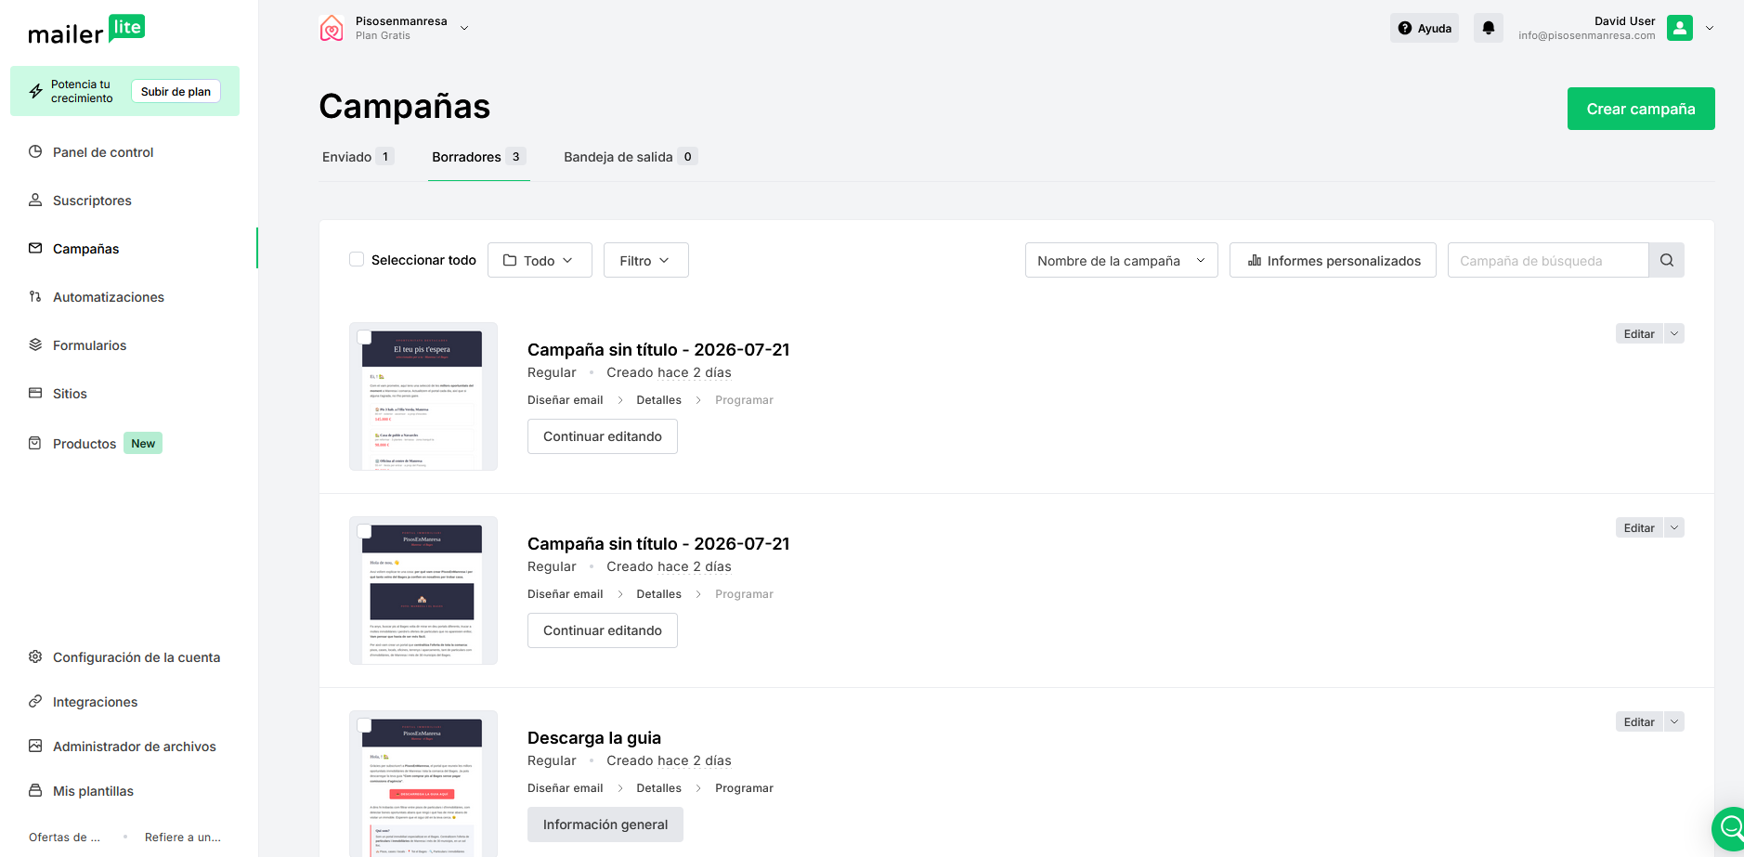
MailerLite → Campanyes: 1 enviada i 3 esborranys, amb el flux de passos de cada campanya i la miniatura de previsualització.
Els tres esborranys mostren un patró útil: dues campanyes sense títol (proves) i una anomenada "Descarrega la guia". Posa sempre nom a les campanyes des del principi — quan en tinguis quaranta, "Campanya sense títol - 2026-07-21" no et dirà res.

Aquest és el resultat: l'email 1 de la seqüència de benvinguda de PisosEnManresa, vist a la previsualització.
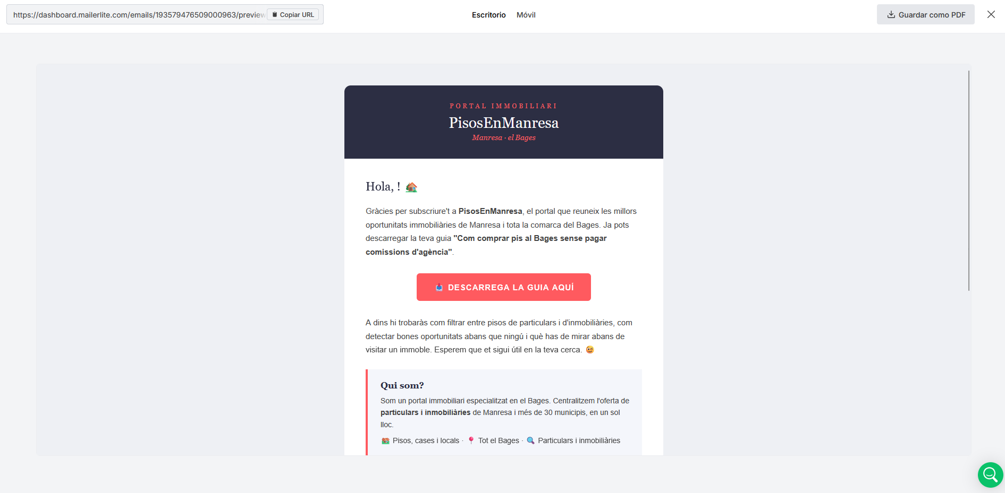
Previsualització de l'email de benvinguda: capçalera de marca, salutació personalitzada, CTA vermell i bloc "Qui som?".
Analitzem-lo peça per peça, perquè és l'estructura que hauràs de replicar:
Element | Què fa | Al nostre email
Capçalera de marca | Reconeixement immediat | Navy + logo PisosEnManresa + "Manresa · el Bages"
Salutació personalitzada | Trenca la fredor | "Hola, {{ firstname }}!" amb emoji
Promesa complerta | Entrega el que va prometre la landing | La guia "Com comprar pis sense comissions"
CTA únic i visible | Una sola acció clara | Botó vermell "DESCARREGA LA GUIA AQUÍ"
Reforç del valor | Explica què hi trobarà | Filtrar particulars, detectar oportunitats...
Bloc "Qui som?" | Context i confiança | Portal especialitzat, 30 municipis
Expectativa | Diu què passarà després | "En els pròxims dies t'enviarem un parell de correus més"

El detall que la majoria oblida: dir què passarà després
L'últim paràgraf de l'email ("En els pròxims dies t'enviarem un parell de correus més... Res de spam, prometem") sembla un afegit menor. No ho és.
Anunciar la freqüència redueix dràsticament les baixes i les marques de spam, perquè quan arriba el segon email la persona ja l'espera. És una promesa que has de complir: si dius "un parell", no n'enviïs vuit.

La variable {{ firstname }} i el cas del camp buit
A la previsualització es veu "Hola, {{ firstname }}!" perquè encara no s'ha substituït. Però fixa't en la captura de la previsualització desada: hi posa "Hola, !" — el nom és buit perquè aquell subscriptor no té el camp emplenat.
Solució: totes dues eines permeten definir un valor per defecte (fallback). Configura sempre "Hola, {{ firstname | default: 'benvingut/da' }}" o similar. Un "Hola, !" fa molt mal a la percepció de professionalitat.

2.4 Automatitzacions
Aquí és on l'email marketing deixa de ser feina manual. Una automatització és un flux que s'executa sol: es dispara per un esdeveniment (trigger), espera un temps i envia un email; pot bifurcar-se segons si la persona ha obert o no.
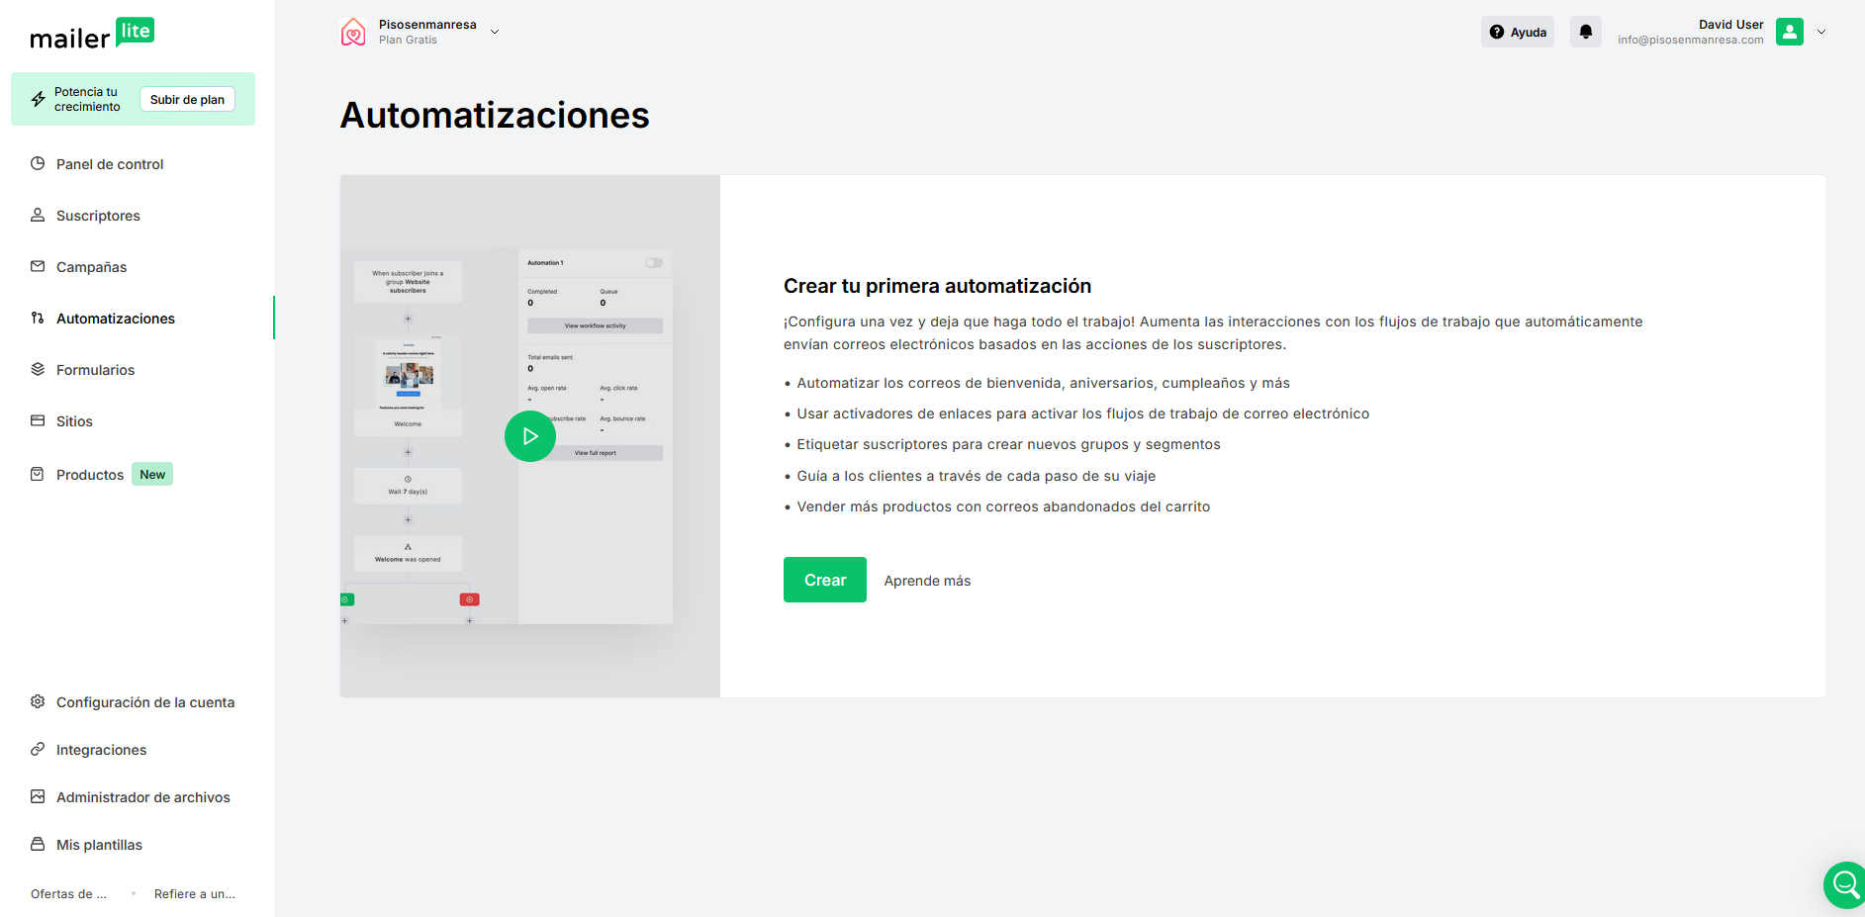
MailerLite → Automatitzacions: pantalla d'inici amb l'esquema visual d'un flux (trigger → email → espera 7 dies → condició).
A l'esquema de l'esquerra es veu l'anatomia d'un flux: "When subscriber joins a group Website subscribers" → email de benvinguda → "Wait 7 day(s)" → condició "Welcome was opened" que bifurca en dues branques.

Els triggers disponibles i quan usar cadascun:
Trigger | Es dispara quan... | Ús típic
S'uneix a un grup | El subscriptor entra en un grup | Seqüència de benvinguda
Clica un enllaç | Clica una URL concreta d'un email | Interès detectat → seguiment
Data (aniversari) | Arriba una data d'un camp | Aniversari, renovació de contracte
Actualitza un camp | Canvia una dada del subscriptor | Canvia de zona d'interès
Carret abandonat | Deixa una compra a mitges | E-commerce

Traduït a PisosEnManresa, la seqüència de benvinguda del curs de màrqueting queda així dins de l'eina:
Pas | Node de l'automatització | Contingut
Trigger | S'uneix al grup "Guia descarregada" | —
1 | Email immediat | Benvinguda + entrega de la guia
2 | Esperar 3 dies | —
3 | Email | Confiança: la història i els valors del portal
4 | Esperar 3 dies | —
5 | Email | Oportunitats: 3 propietats destacades + CTA
6 | Condició: ha clicat? | Sí → grup "Interessats calents". No → newsletter normal

Automatització vs campanya: la diferència que ho canvia tot
Una CAMPANYA l'envies tu, una vegada, a tothom alhora. Serveix per a notícies puntuals (la newsletter del mes, una oferta).
Una AUTOMATITZACIÓ la configures una vegada i s'executa infinites vegades, cadascuna en el moment exacte de cada persona. Algú que es subscriu avui a les 3 de la matinada rep l'email 1 a les 3 de la matinada, i el 2 tres dies després.
La seqüència de benvinguda ha de ser SEMPRE una automatització. Si la fas com a campanya manual, hauries d'enviar-la a mà cada dia als nous subscriptors — inviable.

2.5 Formularis i pop-ups
De res serveix una eina d'email si no hi entra gent. MailerLite ofereix tres tipus de captació: pop-ups, formularis integrats i promocions.
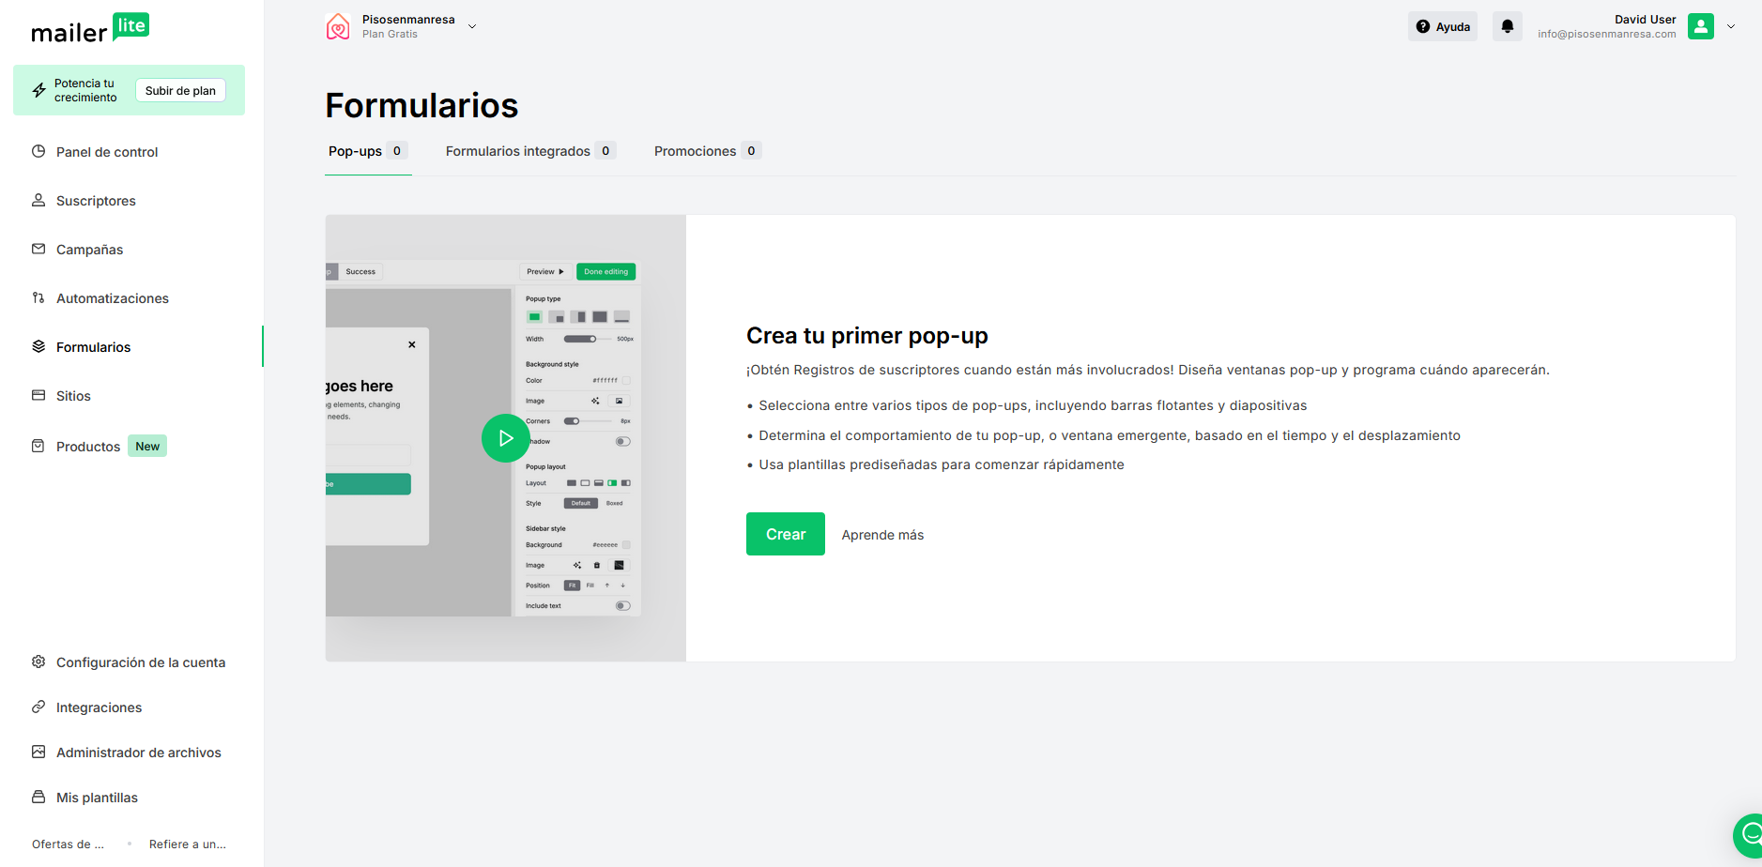
MailerLite → Formularis: les tres pestanyes (Pop-ups, Formularis integrats, Promocions), encara buides.
Tipus | Com apareix | Quan el fas servir
Pop-up | Finestra emergent per temps o scroll | Captació agressiva a la home
Formulari integrat | Incrustat dins d'una pàgina | Al peu del blog, a la landing
Barra flotant | Franja fixa a dalt o a baix | Recordatori discret permanent
Promoció | Anunci sense formulari | Avisar d'una oferta puntual

Configura el pop-up amb cap, no per defecte
Un pop-up que salta al segon 1 fa fugir la gent. Les configuracions que funcionen: aparèixer al 50 % de scroll (ja està interessat), després de 30 segons, o amb exit intent (quan el ratolí va cap a tancar la pestanya).
A PisosEnManresa, el moment natural és quan algú ha mirat dues o tres fitxes de pis: ja sabem que busca de veritat. Aquest és el moment d'oferir-li la guia.

2.6 El domini: la part avorrida que ho decideix tot
Aquesta pantalla és, probablement, la més important de tot el document. Si el domini no està autenticat, els teus emails aniran a spam per molt bonics que siguin.
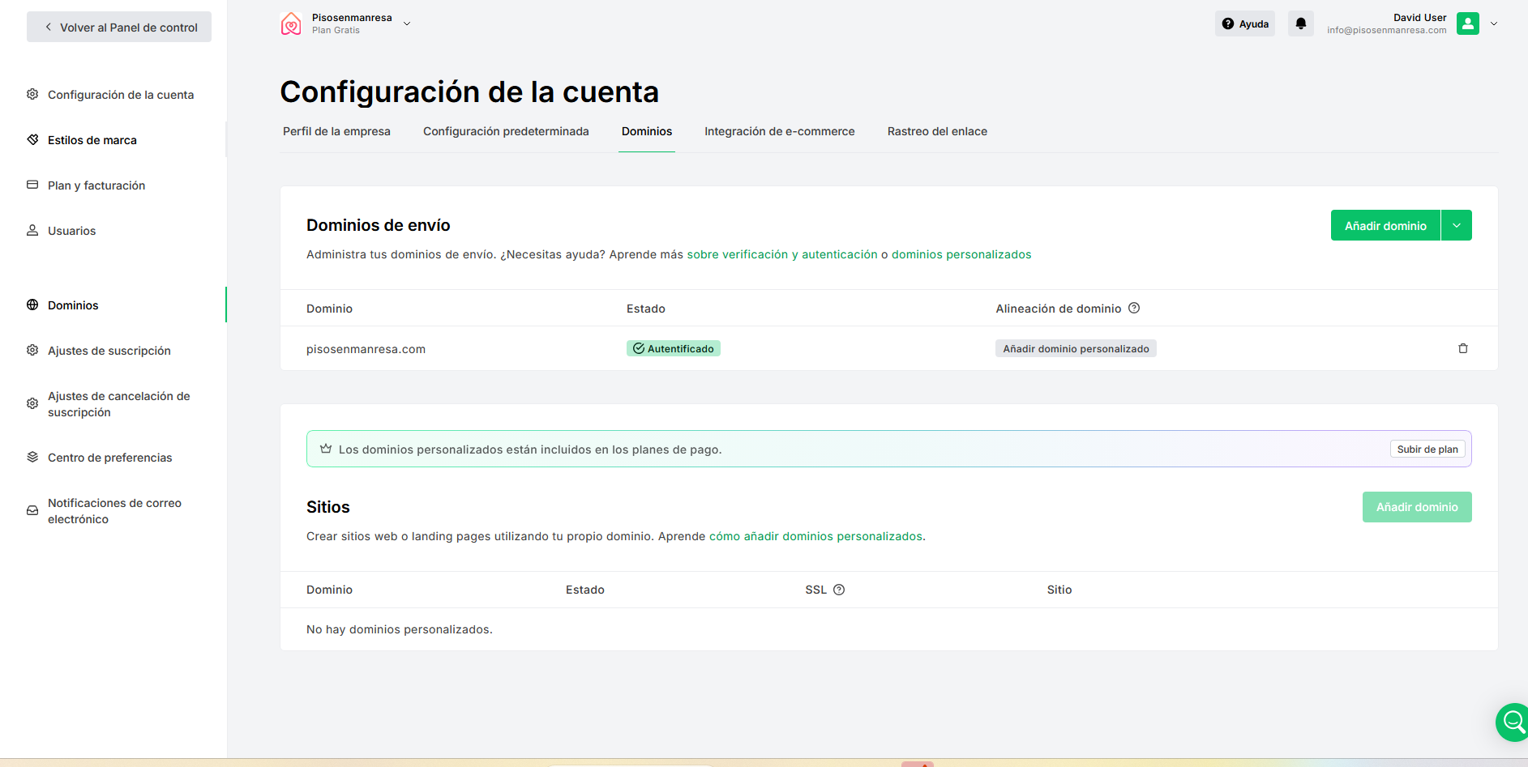
MailerLite → Configuració de la cuenta → Dominis: pisosenmanresa.com amb estat "Autentificado".
Autenticar un domini vol dir afegir uns registres DNS al teu proveïdor (on tens contractat el domini) perquè Gmail, Outlook i companyia sàpiguen que MailerLite té permís per enviar emails en el teu nom.
Registre | Què diu | Si falta...
SPF | Quins servidors poden enviar pel teu domini | Gmail sospita de l'origen
DKIM | Signatura criptogràfica que prova que no s'ha manipulat | L'email pot arribar alterat sense detectar-se
DMARC | Què fer si SPF o DKIM fallen | Cap protecció contra suplantació

Sense autenticació, no hi ha email marketing
Google i Yahoo exigeixen SPF, DKIM i DMARC als remitents que envien volums significatius. Sense això, l'email va directe a spam o es rebutja.
La captura mostra també que els dominis personalitzats (perquè els enllaços de seguiment surtin amb el teu domini i no amb el de MailerLite) són de pagament. És una millora de confiança, no un requisit.
Regla: mai enviïs emails de màrqueting des d'un @gmail.com. Fes-ho sempre des del teu domini autenticat.

MINI-EXERCICI 2 — Munta el teu compte a MailerLite
1. Crea un compte gratuït i completa el checklist d'inici (els 4 passos).
2. Defineix els Estils de marca del teu negoci: colors, tipografia i logo.
3. Crea un grup amb el nom de l'origen del teu lead magnet (ex: "Guia descarregada").
4. Crea un camp personalitzat que et serveixi per segmentar (zona, interès, tipus de client).
5. Dissenya l'email 1 de benvinguda amb els 7 elements de la taula del punt 2.3.
6. Configura la variable de nom amb un valor per defecte, per evitar el "Hola, !".
7. Autentica el teu domini (SPF, DKIM, DMARC) i comprova que surt "Autentificat".

3. Eina 2 — Sender
Sender és l'alternativa que farem servir per comparar. El seu pla gratuït és més generós en volum (fins a 2.500 subscriptors i 15.000 emails al mes) i, sobretot, inclou automatitzacions completes i SMS, cosa poc habitual en un pla gratuït.

3.1 El dashboard
Sender aposta per un panell orientat a dades des del primer moment: el millor email del període, l'informe de tràfic i abast, i el selector de rang de dates amb exportació.
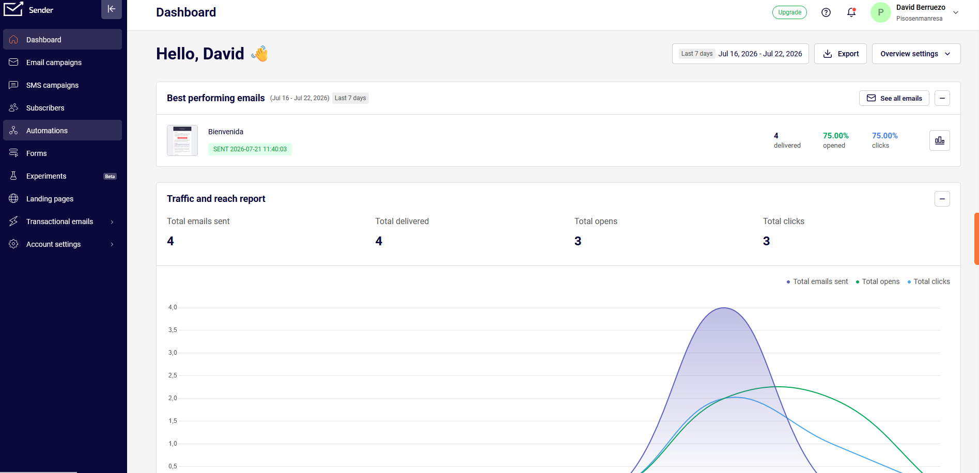
Sender → Dashboard: millor email del període ("Bienvenida", 4 entregats, 75 % obertura, 75 % clics) i informe de tràfic.
La campanya "Bienvenida" mostra 4 entregats, 75 % d'obertura i 75 % de clics. Comparat amb MailerLite (5 destinataris, 80 % i 80 %), els números són equivalents: és el mateix contingut enviat a llistes de prova quasi idèntiques.

Diferència de filosofia: guia vs dades
MailerLite et rep amb un checklist que et diu què fer a continuació. Sender et rep amb un gràfic que et diu què ha passat.
No és millor ni pitjor: MailerLite acompanya millor qui comença de zero; Sender va més al gra per a qui ja sap què vol mirar. La barra lateral de Sender ho reforça: hi ha Experiments (tests A/B, en beta) i Transactional emails, coses de perfil més avançat.

3.2 Campanyes d'email
La llista de campanyes de Sender és una taula compacta: campanya, grups, estadístiques i accions. Menys visual que MailerLite, més densa en informació.
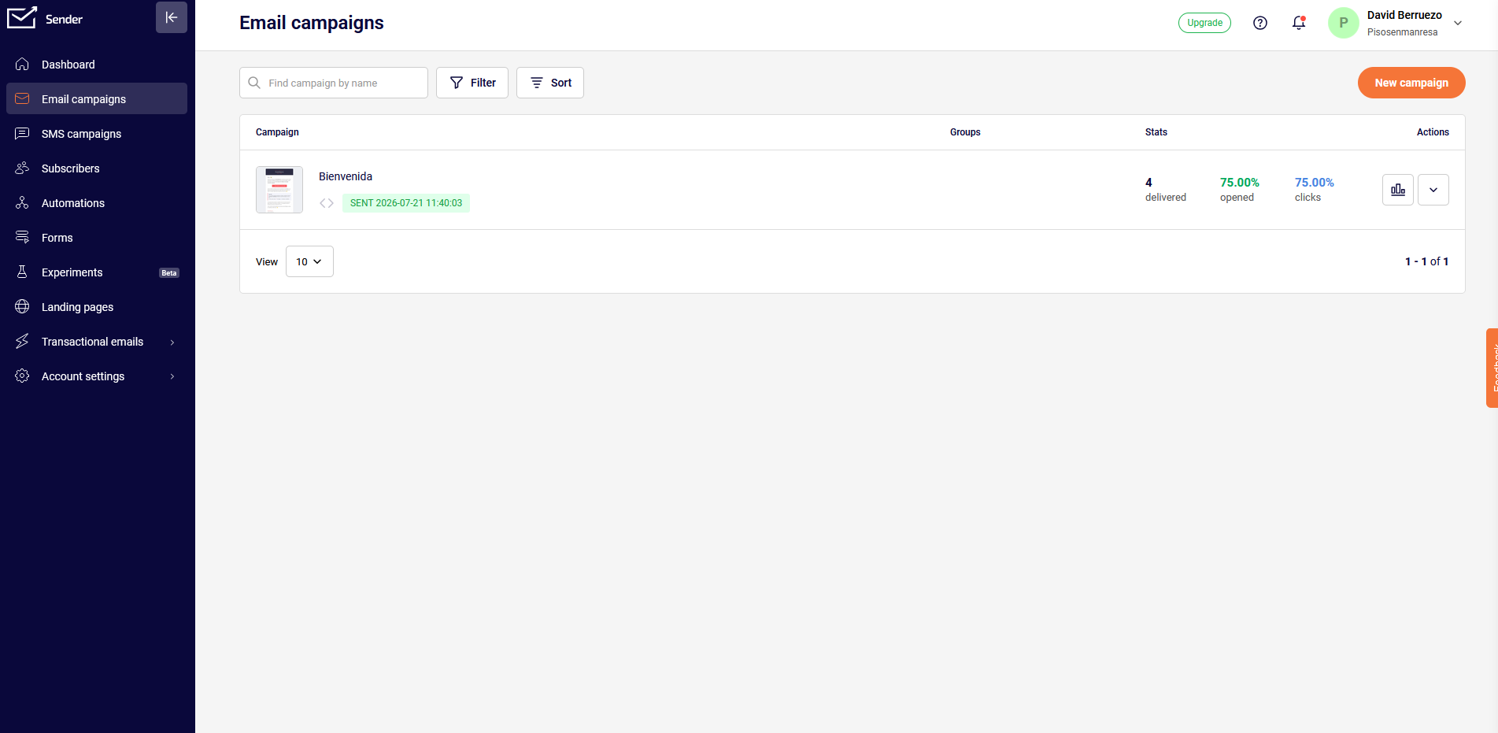
Sender → Email campaigns: la campanya "Bienvenida" amb estat SENT, data d'enviament i mètriques a la mateixa fila.
Fixa't en la icona <> al costat de la campanya: Sender permet accedir al codi HTML de l'email directament. És una funcionalitat pensada per a qui vol control fi sobre el disseny o vol importar una plantilla externa.

L'editor de Sender inclou una previsualització dual escriptori/mòbil molt ben resolta, amb l'indicador de pes de l'email a dalt:
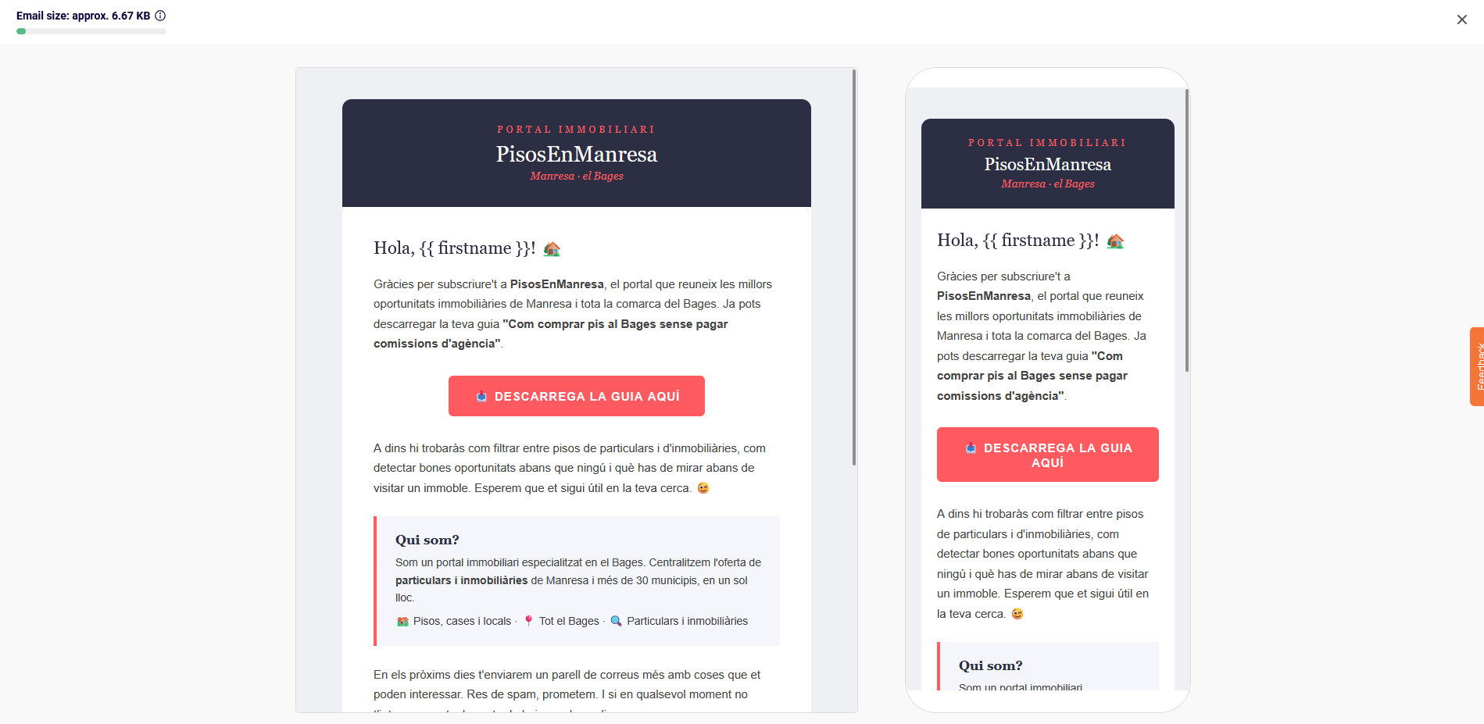
Sender → Previsualització dual: el mateix email de benvinguda en escriptori i mòbil alhora, amb "Email size: approx. 6.67 KB".

Per què l'indicador de pes és més important del que sembla
Gmail retalla els emails que superen els 102 KB i mostra un enllaç "Veure el missatge complet". Molts usuaris no el cliquen mai, i el pitjor: si el teu enllaç de baixa queda tallat, augmenten les queixes per spam.
Els nostres 6,67 KB estan perfectament: hi ha marge de sobres. Però si carregues l'email d'imatges pesades i codi, hi arribes abans del que et penses.
La previsualització mòbil no és opcional: més de la meitat dels emails s'obren al telèfon. Fixa't com el CTA vermell passa a dues línies en mòbil però continua sent perfectament clicable.

3.3 SMS: el canal extra
Aquesta és la diferència funcional més visible respecte a MailerLite: Sender integra campanyes d'SMS a la mateixa plataforma, sota el concepte de màrqueting omnicanal.
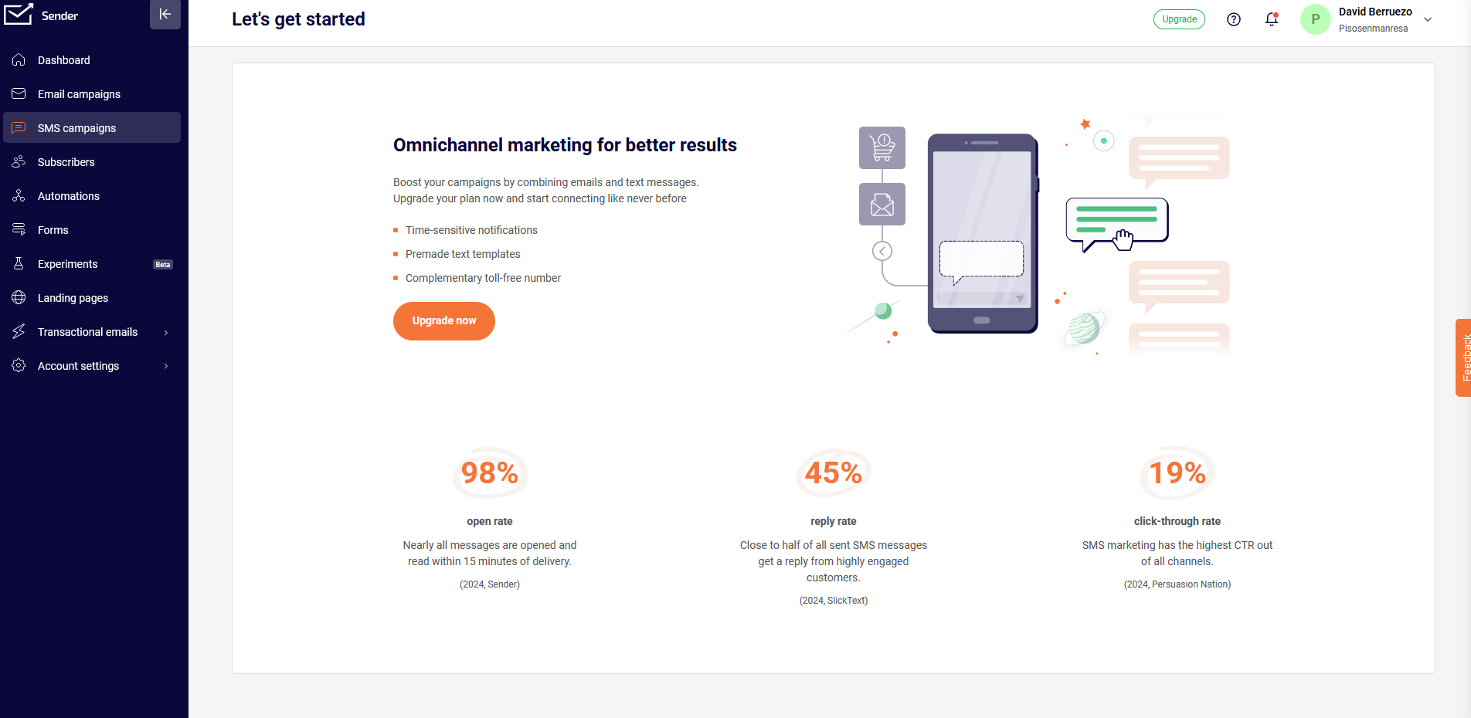
Sender → SMS campaigns: proposta de màrqueting omnicanal amb les mètriques de referència del canal SMS.
Les xifres que mostra la pantalla (98 % d'obertura, 45 % de resposta, 19 % de CTR) són dades del sector, no del teu compte. Són espectaculars comparades amb l'email, però tenen lletra petita:
Aspecte | Email | SMS
Cost per missatge | Pràcticament zero | Es paga per missatge
Obertura | 20-30 % | Al voltant del 98 %
Tolerància de l'usuari | Alta (pot ignorar-lo) | Baixa (és intrusiu)
Longitud | Il·limitada | 160 caràcters
Consentiment | Opt-in per email | Opt-in específic per SMS, més estricte
Ús recomanat | Relació i contingut | Urgència real i confirmacions

Quan té sentit l'SMS a PisosEnManresa (i quan no)
SÍ: recordatori de visita a un pis d'aquí a 2 hores. Confirmació que s'ha rebut una sol·licitud. Avís que el pis que tenia guardat ha baixat de preu.
NO: la newsletter mensual. Les novetats generals. Qualsevol cosa que pugui esperar.
Regla pràctica: si el missatge no justifica interrompre algú que està sopant, no és un SMS. I recorda que el consentiment per SMS ha de ser explícit i separat del d'email — l'RGPD no accepta que reciclis un permís d'un canal per a un altre.

3.4 Subscriptors i estructura de dades
La taula de subscriptors de Sender és més rica que la de MailerLite: mostra l'estat en quatre icones, els grups, nom, cognom, telèfon i ubicació, tot editable en línia amb el llapis.
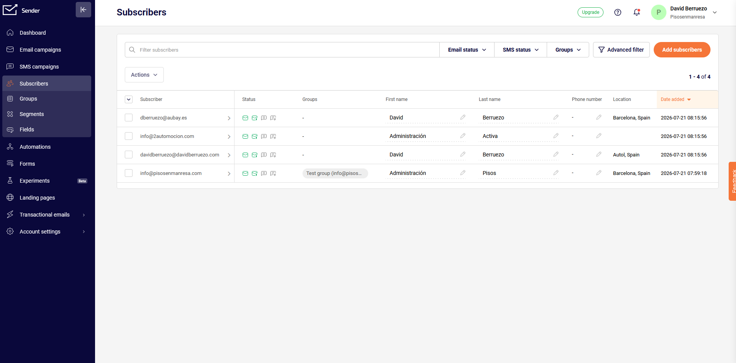
Sender → Subscribers: 4 subscriptors amb estat d'email i SMS, grups, camps editables en línia i ubicació.
Observa el menú lateral: Sender separa Subscribers, Groups, Segments i Fields en entrades independents del menú. MailerLite les posa com a pestanyes dins de Subscriptors. És la mateixa estructura conceptual amb una navegació diferent.

Un detall pràctic important: només un subscriptor (info@pisosenmanresa.com) està assignat al grup "Test group". Els altres tres tenen un guionet: no pertanyen a cap grup.

L'error més comú: subscriptors orfes
Un subscriptor sense grup no rebrà cap automatització que es dispari per "s'uneix a un grup". Existeix a la base de dades, però està fora del sistema.
Solució: fes que TOTS els punts d'entrada (formulari, pop-up, importació CSV, API) assignin sempre un grup. Encara que sigui un grup genèric anomenat "Sense classificar", et permetrà detectar-los i reassignar-los després.

3.5 Automatitzacions a Sender
Sender ofereix el mateix concepte que MailerLite però amb dues portes d'entrada ben diferenciades: plantilles predissenyades o construcció des de zero.
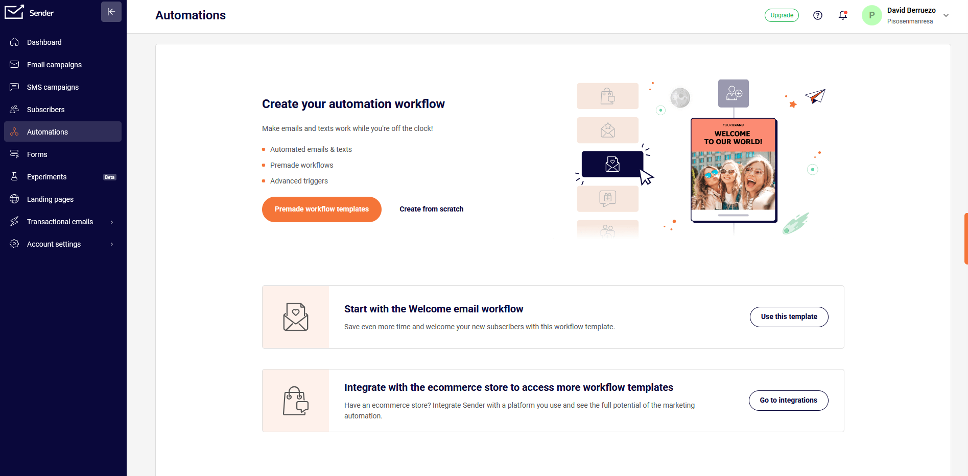
Sender → Automations: "Premade workflow templates" i "Create from scratch", amb la plantilla de Welcome email destacada.
La recomanació per a qui comença és clara: fes servir "Use this template" del Welcome email workflow. Et munta l'esquelet (trigger + email + espera) i només has d'editar el contingut. Construir des de zero té sentit quan ja saps exactament què vols.

Aspecte | MailerLite | Sender
Automatitzacions al pla gratuït | Sí | Sí
Plantilles predissenyades | Sí | Sí, molt destacades a la interfície
Editor visual del flux | Molt net i visual | Funcional, amb menys estilisme
Integració e-commerce | Sí (pagament per a algunes) | Sí, molt present al pla gratuït

3.6 Dominis a Sender
El mateix requisit d'autenticació, presentat de manera més tècnica: Sender desglossa "Ownership confirmed" i tres caselles d'"Authentication" (SPF, DKIM i DMARC per separat).
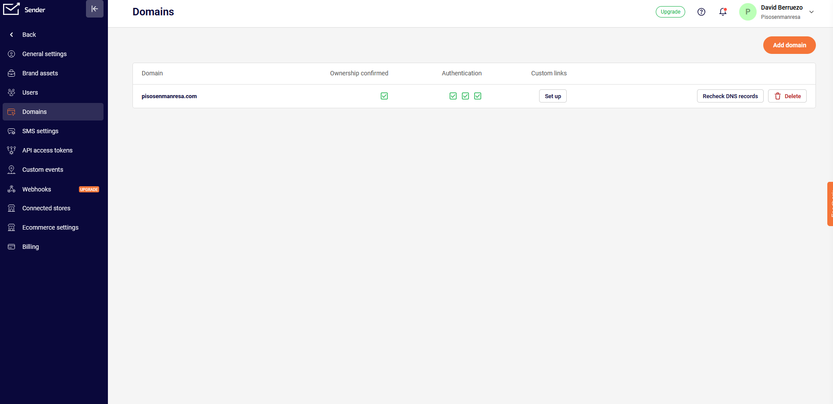
Sender → Domains: pisosenmanresa.com amb propietat confirmada i les tres caselles d'autenticació validades.

El mateix domini, dues eines: es pot?
Sí. El mateix domini pot estar autenticat simultàniament a MailerLite i a Sender, com passa en aquestes captures. Cada eina afegeix els seus propis registres DKIM (amb selectors diferents) i tots poden conviure.
L'SPF sí que té un límit: només pots tenir UN registre SPF per domini, però pot incloure diversos serveis amb múltiples "include:". Si afegeixes un segon registre SPF sencer, els trencaràs tots dos.
Detall útil de la captura: el botó "Recheck DNS records" et permet forçar la revalidació. Els canvis de DNS poden trigar hores a propagar-se, i aquest botó t'estalvia esperar.

MINI-EXERCICI 3 — Replica el mateix a Sender
1. Crea un compte gratuït a Sender i importa (o crea) els mateixos subscriptors de l'exercici 2.
2. Assigna tots els subscriptors a un grup — comprova que cap queda orfe.
3. Recrea el mateix email de benvinguda i compara l'editor amb el de MailerLite.
4. Revisa la previsualització mòbil i anota el pes de l'email en KB.
5. Munta l'automatització de benvinguda partint de la plantilla "Welcome email workflow".
6. Autentica el domini i verifica que les tres caselles (SPF, DKIM, DMARC) surten marcades.
7. Anota tres coses que t'han agradat més de cada eina.

4. Comparativa: quina eina triar
Ja has vist les dues per dins. Ara toca decidir. Aquesta taula recull les diferències que realment condicionen la decisió:
Criteri | MailerLite | Sender
Subscriptors gratis | 1.000 | 2.500
Emails/mes gratis | 12.000 | 15.000
Automatitzacions gratis | Sí | Sí
SMS integrat | No | Sí
Editor visual | Excel·lent, molt polit | Bo, més funcional
Previsualització mòbil | Sí (pestanya separada) | Sí (dual, alhora)
Indicador de pes | No visible | Sí, permanent
Accés a HTML | Limitat al gratuït | Sí
Tests A/B | De pagament | Experiments (beta)
Landing pages | Sí (Sitios) | Sí (Landing pages)
Emails transaccionals | No al gratuït | Sí
Corba d'aprenentatge | Molt suau (checklist guiat) | Suau, però menys guiada
Idioma interfície | Català/Castellà disponible | Anglès

La recomanació honesta
Tria MailerLite si: comences de zero, vols una interfície en el teu idioma, la marca i el disseny visual són prioritaris, i no necessites SMS.
Tria Sender si: preveus créixer per sobre dels 1.000 subscriptors aviat, vols provar SMS, necessites emails transaccionals o vols fer tests A/B sense pagar.
I la resposta menys glamurosa però més certa: totes dues fan bé la feina. La diferència entre l'èxit i el fracàs del teu email marketing no serà l'eina que triïs, serà la qualitat de la teva llista i del que hi escrius. No perdis dues setmanes decidint.

El cost real de canviar d'eina
Migrar la llista de subscriptors és fàcil (exportes CSV, importes CSV). El que costa és tota la resta: recrear automatitzacions, redissenyar plantilles, tornar a configurar DNS, reconstruir formularis i canviar els enllaços a la web. Compta amb una setmana de feina. Per això val la pena pensar-hi ara, mentre tens 5 subscriptors i no 5.000.

5. Bones pràctiques i entregabilitat

5.1 Que l'email arribi a la safata d'entrada
L'entregabilitat és la batalla invisible de l'email marketing. Pots tenir el millor contingut del món: si acaba a spam, no existeix.
Factor | Què fer | Impacte
Autenticació | SPF + DKIM + DMARC configurats | Crític
Domini propi | Enviar des de @elteudomini.com | Crític
Doble opt-in | Confirmació per email en subscriure's | Alt
Llista neta | Eliminar inactius i rebots periòdicament | Alt
Ratio text/imatge | Més text que imatge | Mitjà
Enllaç de baixa | Visible i que funcioni | Crític (i legal)
Paraules trampa | Evitar "GRATIS!!!", excés de majúscules | Mitjà
Freqüència constant | Un ritme previsible i sostingut | Mitjà
Escalfar el domini | Començar amb poc volum i pujar | Alt si ets nou

El doble opt-in: menys subscriptors, millor llista
Amb doble opt-in, després d'omplir el formulari la persona rep un email demanant que confirmi. Només si clica, entra a la llista.
Perds entre un 20 i un 30 % dels registres. Sembla dolent, però els que perds són els emails falsos, els mal escrits i els que no tenien gens d'interès. La llista resultant obre més, clica més i genera menys queixes — i les mètriques milloren, cosa que millora l'entregabilitat de tot el que envies.
A la Unió Europea, a més, el doble opt-in és la manera més neta de demostrar el consentiment davant l'RGPD.

5.2 RGPD i marc legal
L'email marketing a Europa està regulat. Aquests són els mínims innegociables:
- Consentiment explícit: casella NO premarcada. La persona ha de fer una acció positiva.
- Finalitat clara: al formulari has de dir per a què faràs servir l'email.
- Enllaç de baixa a TOTS els emails, visible i funcional en un sol clic.
- Dret d'accés i supressió: si demanen que els esborris, has de poder fer-ho.
- Prova del consentiment: guarda data, hora i origen de cada subscripció (les dues eines ho fan automàticament).
- Enllaç a la política de privacitat al costat del formulari.

L'error que et pot costar car
Comprar bases de dades d'emails o importar contactes que no s'han subscrit a TU és il·legal a la UE i, a més, tècnicament suïcida: dispara els rebots i les queixes, i pots acabar amb el domini a llistes negres.
Si ja tens una llista d'emails antiga de dubtosa procedència, no la importis sense més. Envia una campanya de reconfirmació des d'un altre canal i queda't només amb qui digui que sí.

5.3 Els UTM: tancar el cercle amb GA4
Com ja vam veure a la secció d'Off-Page del curs de SEO, cada enllaç dels teus emails ha de portar paràmetres UTM. Sense això, GA4 registrarà aquestes visites com a "directe" i no sabràs mai què t'aporta l'email marketing.
https://www.pisosenmanresa.com/guia
?utm_source=mailerlite
&utm_medium=email
&utm_campaign=bienvenida
&utm_content=cta_descarrega_guia

Paràmetre | Què identifica | Valor recomanat
utm_source | L'eina o plataforma | mailerlite / sender
utm_medium | El canal | email (sempre igual)
utm_campaign | La campanya concreta | bienvenida / newsletter_juliol
utm_content | Quin enllaç dins l'email | cta_principal / logo / peu

Per què utm_content és el més infravalorat
Si poses el mateix UTM a tots els enllaços d'un email, sabràs que l'email funciona però no SABRÀS QUÈ hi funciona. Amb utm_content diferenciat descobreixes que el 80 % dels clics venen del botó vermell i el 20 % del logo — i això et diu on posar l'esforç al pròxim email.
Sigues obsessivament consistent amb la nomenclatura: mailerlite i MailerLite són fonts diferents per a GA4, i acabaràs amb les dades partides.

6. Prompts d'IA per a email marketing
Igual que a la resta del curs, aquí tens prompts llestos per copiar a Claude o ChatGPT. Cada prompt inclou la plantilla genèrica i dos exemples aplicats a negocis diferents.

Prompt 1 — Dissenyar la seqüència de benvinguda completa
▸ PLANTILLA
Actua com un expert en email marketing i automatitzacions.

El meu negoci és [NOM], un [TIPUS] a [LOCALITAT]. Web: [URL].
El lead magnet que ofereixo és: [DESCRIPCIÓ].
L'objectiu final és: [què vull que faci el subscriptor].

Dissenya'm una seqüència de benvinguda de 3 emails:
1. Per a cada email: quan s'envia, objectiu, assumpte (3 opcions),
preheader, estructura del cos i el CTA.
2. Indica quin trigger i quins temps d'espera he de configurar.
3. Proposa una condició de bifurcació segons si obre o clica.
4. Indica els UTM de cada CTA.
Idioma: [Català/Castellà]. To: proper però professional.

▸ EXEMPLE 1 — PisosEnManresa
Actua com un expert en email marketing i automatitzacions.
El meu negoci és PisosEnManresa, portal immobiliari al Bages.
Web: www.pisosenmanresa.com. El lead magnet és la guia
"Com comprar pis al Bages sense pagar comissions d'agència".
L'objectiu final és que el subscriptor contacti per un immoble.
Dissenya la seqüència de 3 emails (entrega → confiança →
oportunitats), amb triggers, esperes, bifurcació per clic i UTM.
Idioma: Català. To: proper però professional.

▸ EXEMPLE 2 — HomeSweetHome Villas
Actua com un expert en email marketing i automatitzacions.
El meu negoci és HomeSweetHome Villas, lloguer de villes a Balears.
Web: www.homesweethomevillas.com. El lead magnet és la guia
"Les 10 millors cales d'Eivissa".
L'objectiu final és que el subscriptor sol·liciti disponibilitat.
Dissenya la seqüència de 3 emails amb triggers, esperes,
bifurcació segons si clica i els UTM de cada CTA.
Idioma: Castellà. To: inspirador i visual.

Prompt 2 — Generar i optimitzar assumptes
▸ PLANTILLA
Actua com un copywriter especialitzat en email marketing.

Genera 10 assumptes per a un email de [TIPUS D'EMAIL] del meu
negoci [NOM], un [TIPUS] a [LOCALITAT].
Contingut de l'email: [RESUM].

Requisits:
- Màxim 45 caràcters (perquè no es talli al mòbil).
- Barreja d'enfocaments: curiositat, benefici, urgència, pregunta.
- Evita paraules que disparin filtres de spam.
- Per a cada assumpte, proposa el preheader (màx. 90 caràcters).
- Indica quins 2 recomanaries per a un test A/B i per què.

▸ EXEMPLE — PisosEnManresa
Actua com un copywriter especialitzat en email marketing.
Genera 10 assumptes per a l'email de benvinguda de PisosEnManresa,
portal immobiliari al Bages. L'email entrega la guia per comprar
pis sense comissions d'agència.
Màxim 45 caràcters, amb preheader, sense paraules spam,
i recomana'm els 2 millors per a un test A/B.

Prompt 3 — Auditar les mètriques i decidir accions
▸ PLANTILLA
Actua com un analista d'email marketing.

Aquestes són les mètriques de les meves últimes campanyes:
[enganxa la taula: campanya, enviats, oberts, clics, baixes]

Negoci: [NOM], un [TIPUS] a [LOCALITAT].

Analitza:
1. Quines mètriques estan per sota de la referència del sector.
2. Quina és la causa més probable de cada desviació.
3. 5 accions concretes ordenades per impacte/esforç.
4. Quins tests A/B faria primer i què mesuraria.

Prompt 4 — Redactar el text del formulari i la política
▸ PLANTILLA
Actua com a expert en conversió i compliment RGPD.

Escriu el text complet del formulari de captació per a [NOM],
un [TIPUS] a [LOCALITAT], que ofereix [LEAD MAGNET].

Inclou:
- Titular i subtítol del formulari.
- Etiquetes dels camps (mínims imprescindibles).
- Text del botó (evita "Enviar").
- Text de consentiment RGPD amb casella no premarcada.
- Missatge de la pàgina de gràcies i de l'email de confirmació
del doble opt-in.
Idioma: [Català/Castellà].

7. Exercici pràctic final
Sistema d'email marketing complet per al teu negoci
Si has seguit els mini-exercicis de les seccions 2 i 3, ja tens la major part feta. Ara cal reunir-ho tot en un lliurament coherent:
# | Lliurable | Secció
1 | Comparativa raonada de les dues eines i elecció justificada per al teu negoci | 4
2 | Estructura de dades: grups, segments i camps personalitzats definits | 2.2 / 3.4
3 | Formulari o pop-up de captació configurat, amb text RGPD | 2.5 / 5.2
4 | Email 1 (benvinguda) dissenyat, amb els 7 elements identificats | 2.3
5 | Emails 2 i 3 de la seqüència, amb assumptes i preheaders | 2.3 / 6
6 | Automatització muntada: trigger, esperes i condició de bifurcació | 2.4 / 3.5
7 | Captura del domini autenticat (SPF, DKIM, DMARC) | 2.6 / 3.6
8 | Taula d'UTM de tots els CTA de la seqüència | 5.3
9 | Captura de la previsualització mòbil amb el pes de l'email | 3.2
10 | Pla de mesura: quines mètriques miraràs i amb quina freqüència | 1.3 / 5

Criteris d'avaluació
Criteri | Pes | Descripció
Completesa | 25 % | Tots els lliurables presents i complets
Coherència | 25 % | Lead magnet, emails i CTA alineats amb l'objectiu de negoci
Qualitat tècnica | 25 % | Domini autenticat, UTM correctes, automatització ben construïda
Ús de la IA i realisme | 25 % | Prompts ben usats, contingut editat, estratègia aplicable

Fi del document
Has vist el mateix embut muntat a dues eines diferents. Si has entès el concepte (grup → trigger → seqüència → mesura), qualsevol altra plataforma —Mailchimp, Brevo, ActiveCampaign— et serà familiar en mitja hora: canvien els noms dels botons, no la lògica.
I recorda el que connecta aquest document amb la resta del curs: el SEO porta la visita, la landing la converteix en lead, l'email la converteix en client, i els UTM fan que GA4 t'ho pugui explicar. Tot el sistema és un de sol.

